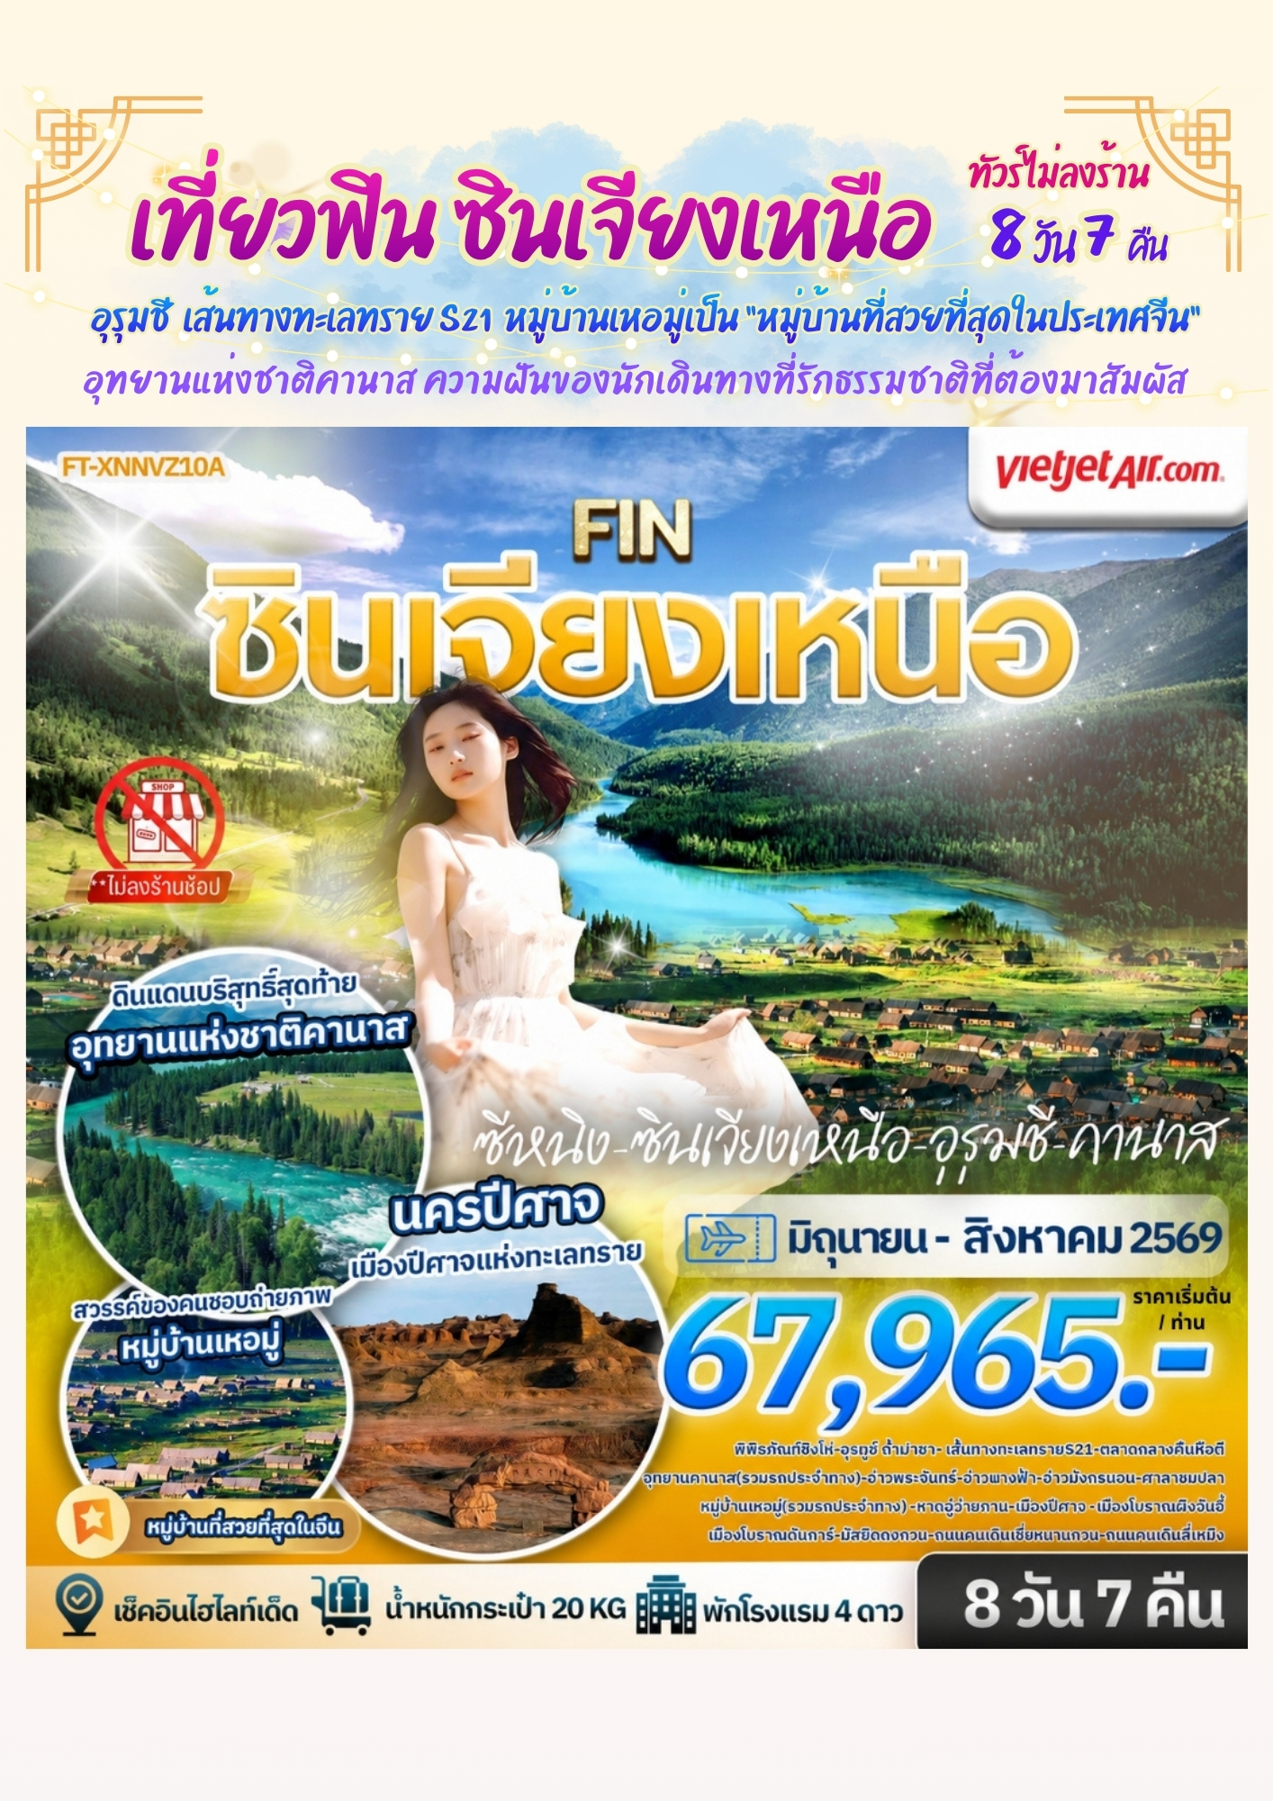
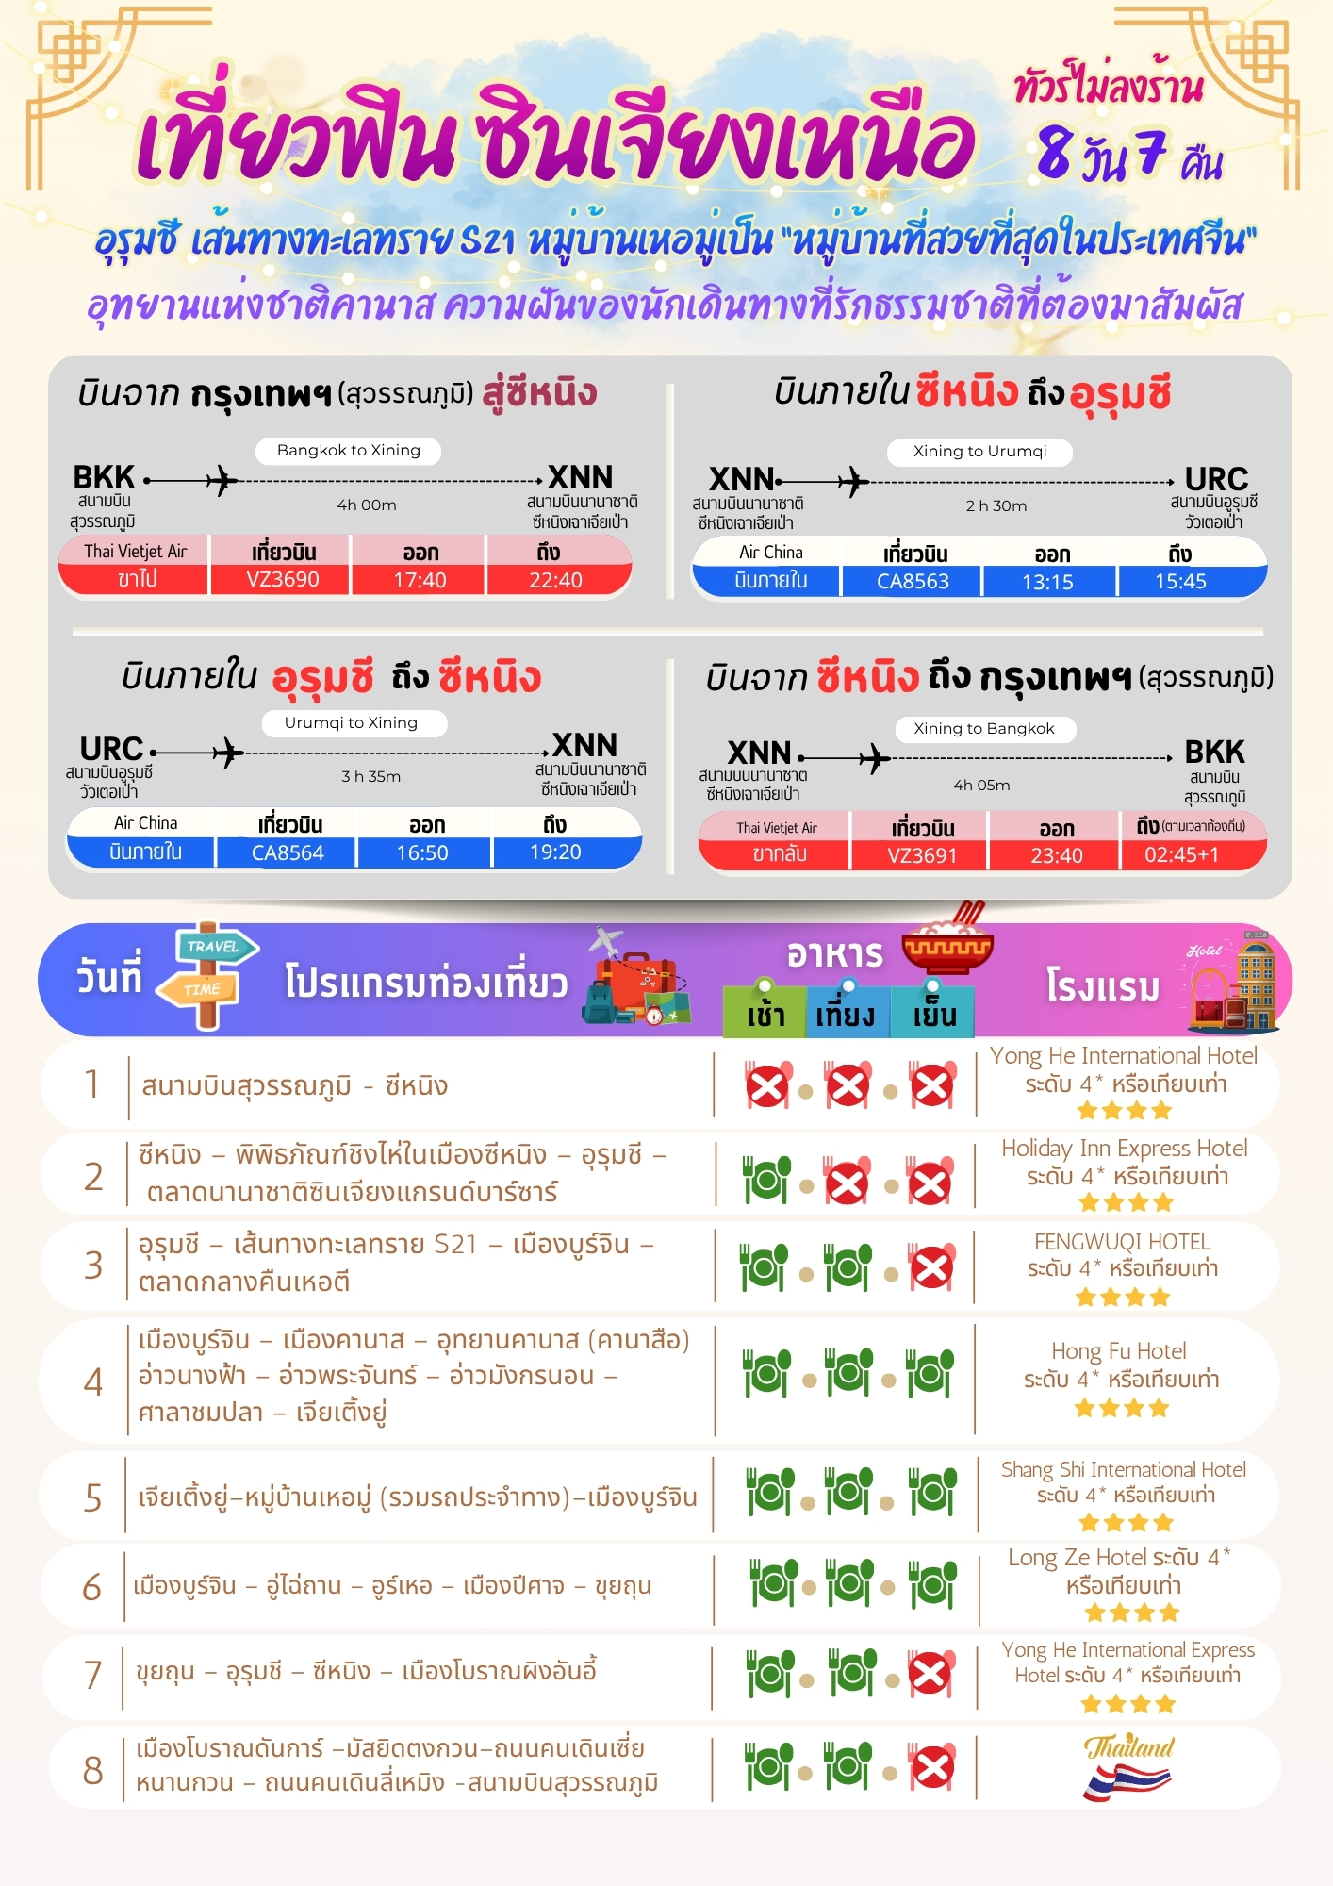


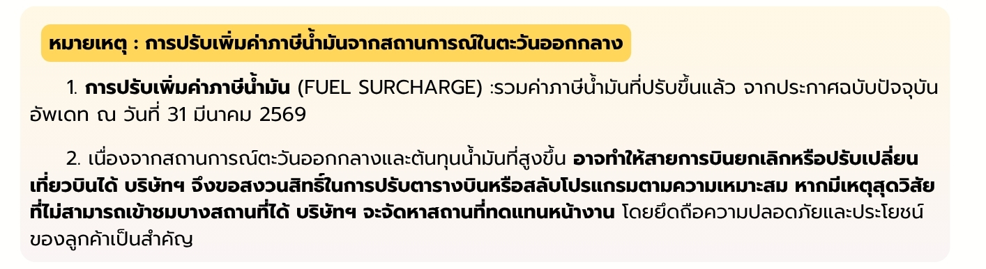
วันแรก สนามบินสุวรรณภูมิ – ซีหนิง
วันที่เดินทาง | ราคาต่อท่าน ผู้ใหญ่  พักห้องละ 2-3 ท่าน | พักเดี่ยว  ชำระเพิ่ม
15 - 22 มิถุนายน 2569 | 67,965.- | 12,000. -
29 มิถุนายน - 06 กรกฎาคม 2569 | 67,965.- | 12,000. -
06 - 13 กรกฎาคม 2569 | 77,965.- | 12,000. -
13 - 20 กรกฎาคม 2569 | 77,965.- | 12,000. -
20 - 27 กรกฎาคม 2569 | 77,965.- | 12,000. -
27 กรกฎาคม - 03 สิงหาคม 2569 *วันหยุด | 77,965.- | 12,000. -
03 - 10 สิงหาคม 2569 | 77,965.- | 12,000. -
10 - 17 สิงหาคม 2569 *วันหยุด | 77,965.- | 12,000. -
17 - 24 สิงหาคม 2569 | 77,965.- | 12,000. -
24 - 31 สิงหาคม 2569 | 77,965.- | 12,000. -
31 สิงหาคม - 07 กันยายน 2569 | 77,965.- | 12,000. -

14.30 น. คณะพร้อมกันที่สนามบินสุวรรณภูมิ บริเวณชั้น 4 ผู้โดยสารขาออกระหว่างประเทศ เคาน์เตอร์เช็คอิน สายการบิน ไทยเวียตเจ็ทแอร์ (Thai Vietjet Air) เจ้าหน้าที่ของบริษัทฯให้การต้อนรับและอำนวยความสะดวก
ในการเช็คอินรับบัตรโดยสาร
**หมายเหตุ** เนื่องจากตั๋วเครื่องบินของคณะเป็นตั๋วชั้นประหยัดพิเศษ ที่นั่งอาจจะไม่ได้นั่งติดกัน
และไม่สามารถเลือกช่วงที่นั่งบนเครื่องบินได้ในคณะซึ่งเป็นไปตามเงื่อนไขสายการบิน หากต้องการซื้อบริการเสริม
โปรดติดต่อฝ่ายขาย
17.40 น. บินลัดฟ้าสู่ เมืองซีหนิง โดยสายการบิน ไทยเวียตเจ็ทแอร์ (Thai Vietjet Air) เที่ยวบินที่ VZ3690 ใช้เวลาเดินทาง 4 ชั่วโมง ไม่รวมบริการอาหารและเครื่องดื่ม บนเครื่อง

22.40 น. เดินทางถึงสนามบิน สนามบินนานาชาติซีหนิงเฉาเจียเป่า (Xining Caojiabao International Airport - XNN) เวลาท้องถิ่นเร็วกว่าไทย 1 ชั่วโมง กรุณาปรับนาฬิกาเป็นเวลาท้องถิ่น เพื่อสะดวกในการนัดหมาย
เมืองซีหนิง (Xining) เป็นเมืองหลวงของมณฑลชิงไห่ ประเทศจีน และยังเป็นประตูสู่ที่ราบสูงทิเบตเป็นศูนย์กลาง การเดินทางที่สำคัญสำหรับผู้ที่ต้องการสำรวจภูมิภาคอันน่าทึ่งนี้ นำท่านเดินทางเข้าสู่โรงแรมที่พัก ให้ท่านได้พักผ่อน ตามอัธยาศัย
ที่พัก Yong He International Hotel ระดับ 4* หรือเทียบเท่า
วันที่สอง ซีหนิง – พิพิธภัณฑ์ชิงไห่ในเมืองซีหนิง – อุรุมชี – ตลาดนานาชาติซินเจียงแกรนด์บาร์ซาร์

เช้า บริการอาหารเช้า ณ ห้องอาหารของโรงแรม
นำท่านเดินทางสู่ พิพิธภัณฑ์มณฑลชิงไห่ (Qinghai Provincial Museum - 青海省博物馆) คือจุดหมายที่คุณไม่ควรพลาดพิพิธภัณฑ์แห่งนี้เป็นพิพิธภัณฑ์ที่ครอบคลุมจัดแสดงเรื่องราวของมณฑลชิงไห่ ตั้งแต่ยุคก่อน ประวัติศาสตร์ไปจนถึงยุคปัจจุบันโดยเน้นที่ความหลากหลายทางชาติพันธุ์และวัฒนธรรมที่เป็นจุดเด่นของภูมิภาคนี้
13.15 น. นำท่านเดินทางสู่ อุรุมชี โดยสายการบิน แอร์ไชน่า เที่ยวบิน CA8563
15.45 น. เดินทางถึง สนามบินอูรุมชีวัวเตอเป่า หลังตรวจรับสัมภาระเรียบร้อยแล้ว ยินดีต้อนรับทุกท่านสู่ สาธารณรัฐประชาชนจีน
เมืองอุรุมชี (Urumqi) เป็นเมืองหลวงของเขต ปกครองตนเองซินเจียงอุยกูร์ ตั้งอยู่ทางตะวันตก เฉียงเหนือของประเทศจีนเป็นจุดเริ่มต้นที่ยอดเยี่ยมสำหรับการสำรวจเส้นทางสายไหมและสัมผัสกับวัฒนธรรมหลาก หลายของเอเชียกลาง
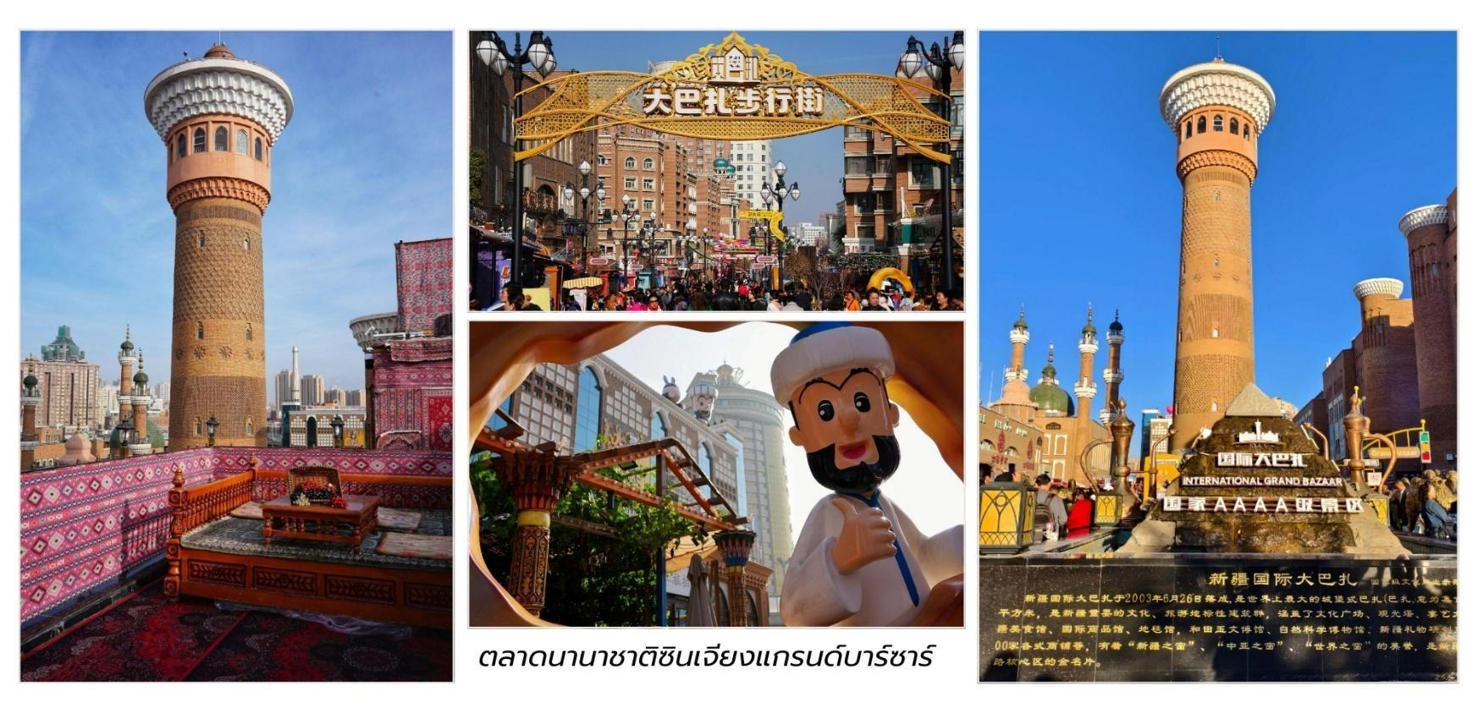
ค่ำ จากนั้นนำท่านสู่ ตลาดนานาชาติซินเจียงแกรนด์บาร์ซาร์ (Xinjiang International Grand Bazaar - 新疆国际大巴扎) ดั่งประตูที่เปิดไปสู่โลกแห่งวัฒนธรรมอันหลากหลายและชีวิตชีวาของภูมิภาคนี้เมื่อย่างกรายสู่ เมืองอุรุมชี หัวใจแห่งซินเจียง ท่านจะสัมผัสได้ถึงบรรยากาศอันคึกคักและมีสีสัน ตลาดแห่งนี้มิได้เป็นเพียงแหล่งซื้อ ขายสินค้า แต่เป็นเสมือนพิพิธภัณฑ์มีชีวิตที่สะท้อนให้เห็นถึงเอกลักษณ์ทางศิลปะหัตถกรรมและวิถีชีวิตของผู้คนใน ซินเจียง สถาปัตยกรรมอันโดดเด่นด้วยโดมสูงตระหง่านและลวดลายอิสลามอันวิจิตรบรรจง ยิ่งเสริมให้ตลาดแห่งนี้ งดงามและน่าประทับใจ ภายในตลาดท่านจะได้พบกับสินค้าหลากหลายชนิดที่ละลานตา ไม่ว่าจะเป็นพรมเปอร์เซียลวดลาย สวยงามและปราณีต ผ้าไหมซินเจียง เนื้อนุ่มสีสันสดใส เครื่องประดับเงินและหยกที่ส่องประกาย เครื่องดนตรีพื้นเมือง ที่มีเอกลักษณ์เฉพาะตัว เครื่องเทศหอมกรุ่นที่ชวนให้ลิ้มลองและผลไม้แห้ง รสชาติหวานฉ่ำนานาชนิด นอกจากสินค้าอัน น่าดึงดูดแล้ว ตลาดแห่งนี้ยังเป็นสวรรค์ของนักชิม ท่านจะได้ลิ้มลองอาหารพื้นเมืองแสนอร่อย ไม่ว่าจะเป็นเนื้อแกะย่าง

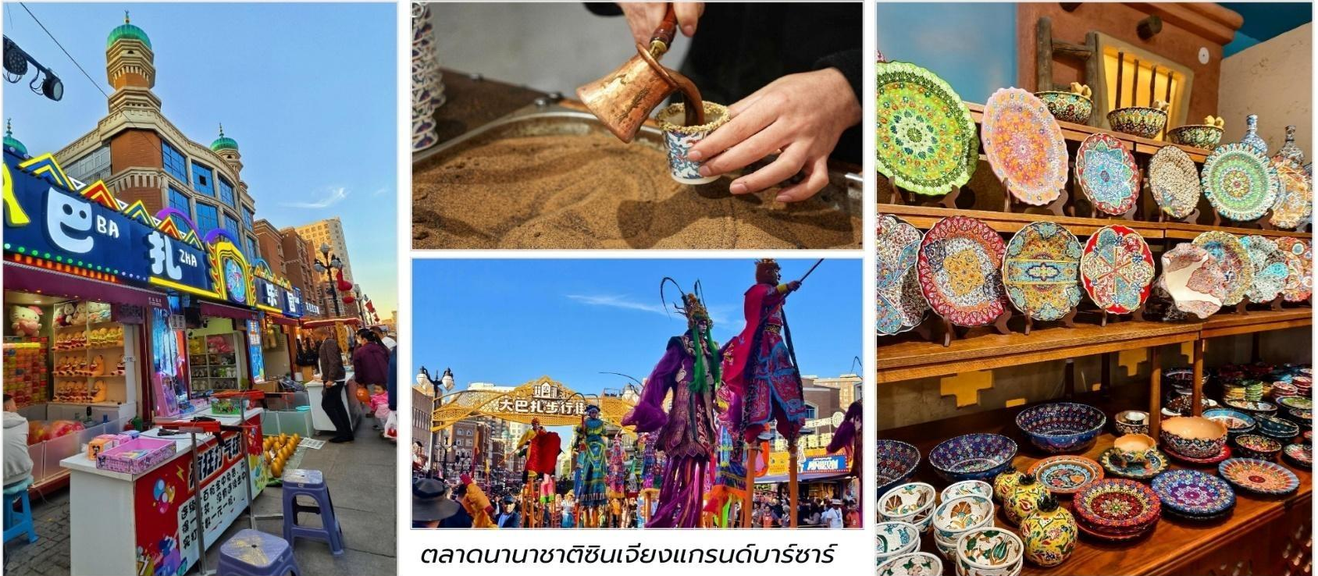
(Kebab) หอมเครื่องเทศ ลาเมียน (Lagman Noodles) เส้นเหนียวนุ่มคลุกเคล้ากับซอสรสเข้มข้น ซัมซา (Samsa) ขนมปังอบไส้เนื้อแกะรสเลิศและโยเกิร์ต รสชาติเข้มข้น เสิร์ฟพร้อมน้ำผึ้งและผลไม้ การเดินเล่น ในตลาดแกรนด์บาร์ซาร์ ไม่ได้เป็นเพียงการจับจ่ายซื้อของแต่เป็นการสัมผัสวัฒนธรรมอย่างใกล้ชิด ชมการแสดงดนตรีและนาฏศิลป์พื้นเมือง ที่จัดขึ้นเป็นครั้งคราวและดื่มด่ำกับบรรยากาศอันเป็นเอกลักษณ์ที่ผสมผสานระหว่างความเป็นตะวันออกกลางและ เอเชียกลางได้อย่างลงตัว
อิสระอาหารเย็นเพื่อสะดวกแก่การท่องเที่ยว
ที่พัก Holiday Inn Express Hotel ระดับ 4* หรือเทียบเท่า
วันที่สาม อุรุมชี – เส้นทางทะเลทราย S21 – เมืองบูร์จิน – ตลาดกลางคืนเหอตี

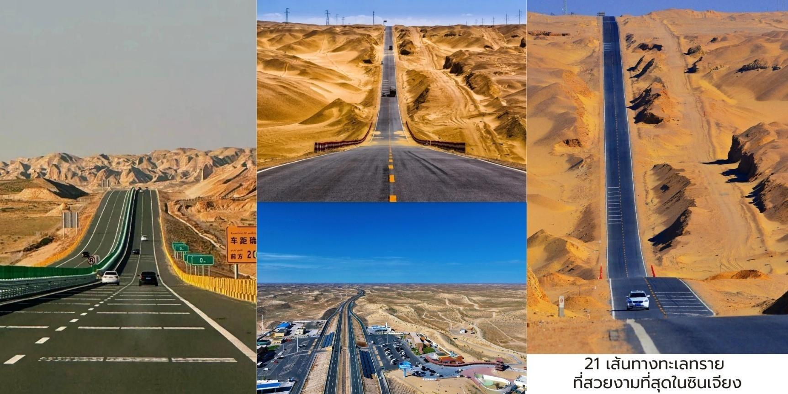
เช้า บริการอาหารเช้า ณ ห้องอาหารของโรงแรม

นำท่านเดินทางสู่ เมืองปูร์จิน (Burqin,布尔津) ผ่านทางหลวงหมายเลข S21 เส้นทางทะเลทรายที่สวย งามที่สุดในซินเจียงถือเป็นหนึ่งในเส้นทางที่งดงามและน่าทึ่งที่สุดของเขตปกครองตนเองซินเจียง เส้นทางนี้ทอดยาว กว่า 520 กิโลเมตร ใช้เวลาเดินทางโดยรถยนต์ประมาณ 6 ชั่วโมงครึ่ง ผ่านภูมิประเทศอันหลากหลายจากภูเขาสูง หุบเขาไปจนถึงทะเลทรายอันเวิ้งว้าง ถนน S21 ตัดผ่านภูมิประเทศทะเลทรายกว้างใหญ่ตระการตา สีทองของผืนทราย ตัดกับฟ้าสีครามราวภาพวาด บางช่วงสามารถมองเห็นเนินทรายที่ทอดยาวสุดลูกหูลูกตาเป็นจุดถ่ายภาพยอดนิยม สำหรับนักเดินทางสาย Road Trip

เที่ยง บริการอาหารกลางวัน ณ ภัตตาคาร
บ่าย นำท่านเดินทางต่อไปสู่เมืองปู้เอ่อจิ้นระหว่างทางคุณจะได้เห็นภูเขาหินรูปร่างแปลกตาและบางช่วงของ เส้นทางยังมีโอเอซิสขนาดเล็กและทุ่งหญ้าเขียวชอุ่มตัดกับทะเลทรายอย่างน่าอัศจรรย์ โดยเฉพาะในช่วงฤดูใบไม้ร่วงที่ ใบไม้เปลี่ยนสี สองข้างทางจะเต็มไปด้วยโทนสีเหลืองทองสวยงาม
นำท่านเดินทางถึง เมืองปูร์จิน (Burqin, 布尔津) คืออัญมณีเม็ดงามที่ซ่อนตัวอยู่ทางตอนเหนือของ เขตปกครองตนเองซินเจียงอุยกูร์และเป็นจุดเชื่อมต่อสำคัญสู่ แหล่งท่องเที่ยวระดับโลกอย่าง 喀纳斯 (Kanas National Park) เมืองนี้ได้รับฉายาว่า“ดินแดนแห่งแม่น้ำสีฟ้าและแสงเหนือของซินเจียง” หลังจากขับรถผ่านทะเลทราย มาทั้งวัน ปูร์จินคือรางวัลที่คุณจะได้รับเมืองเล็ก ๆ แห่งนี้เต็มไป ด้วยสถาปัตยกรรมสไตล์รัสเซียที่ดูเหมือนหลุดออกมา จากนิทาน
ค่ำ นำท่านสัมผัสหัวใจสำคัญของเมืองในยามค่ำคืนที่ ตลาดกลางคืนเหอตี (Heti Night Market,河堤夜市) ตลาดกลางคืนริมแม่น้ำเอ้อร์จีซือ อากาศเย็นสบายยามค่ำคืน เสียงผู้คนครื้นเครง แสงไฟสว่างไสวและกลิ่นอาหาร หอมกรุ่นที่ลอยมาตามลม สร้างบรรยากาศที่มีชีวิตชีวาและเป็นกันเองอย่างยิ่ง
เมนูแนะนำ "ห้ามพลาด" ได้แก่ ปลาแม่น้ำเอ้อร์จีซือย่าง (额河烤鱼) นี่คือเมนูขึ้นชื่อที่สุด!ปลาจากแม่น้ำสายนี้ เช่น ปลาห้าขีด (五道黑) หรือปลา หงส์แดง (大红鱼) ถูกนำมาย่างด้วยสูตรเฉพาะ เนื้อปลาสดหวานและมีรสชาติเป็น เอกลักษณ์ เคบับ (羊肉串) เนื้อแกะเสียบไม้ย่างชิ้นใหญ่ตามแบบฉบับซินเจียง รสชาติเข้มข้น หอมเครื่องเทศ เกวาส (格瓦斯/Kvass) เครื่องดื่มรสชาติคล้ายมอลต์/เบียร์อ่อน ๆ สไตล์รัสเซีย ช่วยดับกระหายและเข้ากันดีกับอาหารย่าง หรือเบียร์กระป๋องท้องถิ่น ลองชิมเบียร์สดในท้องถิ่นที่เสิร์ฟพร้อมอาหารรสจัด
อิสระอาหารเย็นเพื่อสะดวกแก่การท่องเที่ยว
ที่พัก Shang Shi International Hotel ระดับ 4* หรือเทียบเท่า
วันที่สี่ เมืองบูร์จิน – เมืองคานาส – อุทยานคานาส (คานาสือ) – อ่าวนางฟ้า – อ่าวพระจันทร์ – อ่าวมังกรนอน – ศาลาชมปลา– เจียเติ้งยู่

เช้า บริการอาหารเช้า ณ ห้องอาหารของโรงแรม
นำท่านเดินทางสู่ อุทยานแห่งชาติคานาส (Kanas National Geopark,喀纳斯国家地质公园) ความฝันของ นักเดินทางที่รักธรรมชาติเป็นที่รู้จักกันในฐานะ "ดินแดนบริสุทธิ์สุดท้าย" ของจีนที่นี่ผสมผสานความลึกลับของ ทะเลสาบสีมรกต ความยิ่งใหญ่ของเทือกเขาอัลไตและมนต์เสน่ห์ของหมู่บ้านชนเผ่าถูหว่า (Tuwa) อย่างลงตัวเป็นเขต ท่องเที่ยวธรรมชาติระดับ AAAAA ในมณฑลซินเจียงตอนเหนือของจีน ครอบคลุมพื้นที่กว่า 10,030 ตาราง กิโลเมตร และประกอบด้วยจุดชมวิวกว่า 55 แห่งใน 33 ประเภทภูมิทัศน์ ตั้งแต่ทะเลสาบสีฟ้า น้ำแข็ง ภูเขาหิมะ ป่าไม้ ทุ่งหญ้าไปจนถึงหมู่บ้านชนเผ่า นำท่านชมจุดชมวิวสำคัญในเขตคานาส ได้แก่
“อ่าวนางฟ้า” (Fairy Bay,神仙湾) หมอกยามเช้าที่ลอยเหนือแม่น้ำคานาสสร้างทิวทัศน์เหนือจริง เมื่อ แสงอาทิตย์แรกส่องลงบนผิวน้ำ เกิดเป็นประกายสีทองละมุน สร้างบรรยากาศลึกลับราวกับดินแดนแห่งเทพ
“อ่าวพระจันทร์เสี้ยว” (Moon Bay,月亮湾) จุดชมวิวที่โด่งดังที่สุดของคานาสและเป็นจุดถ่ายรูปยอดนิยม ที่สุด โค้งแม่น้ำรูปพระจันทร์สะท้อนแสงฟ้าอมเขียวภาพนี้คือ “โปสเตอร์ประจำซินเจียง”ที่นักท่องเที่ยวทุกคน ต้องถ่ายให้ได้

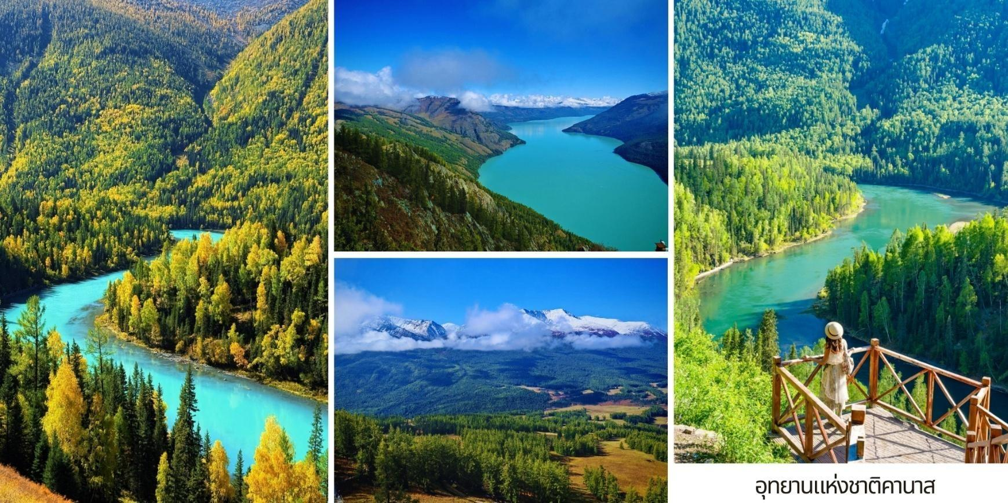

“อ่าวมังกรนอน” (Wolong Bay,卧龙湾) มีลักษณะเป็นเกาะเล็ก ๆ และลำน้ำคดโค้งคล้ายมังกรกำลัง หลับใหล ตำนานท้องถิ่นเล่าว่าที่นี่คือที่ซ่อนของสัตว์ประหลาดในทะเลสาบ
“ศาลาชมปลา” (Fish Watching Pavilion,观鱼台) จุดชมวิวบนยอดเขาที่ต้องเดินขึ้นกว่า 1,000 ขั้น ท่านจะได้เห็น ภาพทะเลสาบคานาสแบบพาโนรามา 360 องศางดงามราวกับสวรรค์บนดิน
**หมายเหตุ** กรณีรอบเวลาของสถานที่เต็มเนื่องจากเงื่อนไขการจองแบบหมู่คณะ ทางบริษัทขอสงวนสิทธิ์ในการปรับเปลี่ยนเวลาหรือสลับโปรแกรมตามความเหมาะสม โดยจะคำนึงถึงประโยชน์สูงสุดของลูกค้าเป็นสำคัญ
เที่ยง บริการอาหารกลางวัน ณ ภัตตาคาร
บ่าย จากนั้นนำท่านเดินทางสู่ เจียเติ้งยู่ (Jiadengyu, 贾登峪) “หมู่บ้านในฝันก่อนถึงคานาส” ตั้งอยู่บน ที่ราบสูงที่รายล้อมไปด้วยป่าสนและภูเขาสลับซับซ้อนเป็นศูนย์กลางการบริการสำหรับท่องเที่ยวอุทยานแห่งชาติคานาส
ใช้เวลาเดินทางประมาณ 160 กิโลเมตร 3 ชั่วโมง
ค่ำ บริการอาหารค่ำ ณ ภัตตาคาร
ที่พัก Hong Fu Hotel ระดับ 4* หรือเทียบเท่า
วันที่ห้า เจียเติ้งยู่ – หมู่บ้านเหอมู่ (รวมรถประจำทาง) – เมืองบูร์จิน

เช้า บริการอาหารเช้า ณ ห้องอาหารของโรงแรม
นำท่านเดินทางสู่ หมู่บ้านเหอมู่ (Hemu Village, 禾木村) (รวมรถประจำทาง) คือหนึ่งในภาพจำของ ซินเจียงเหนือเป็นสถานที่ที่ได้รับการยกย่องจากช่างภาพทั่วโลกว่าเป็น "หมู่บ้านที่สวยที่สุดในประเทศจีน" และเป็นหนึ่ง ในไม่กี่แห่งที่คุณจะยังได้สัมผัสวิถีชีวิตดั้งเดิมของชนเผ่า ถูหว่า (Tuwa) เหอมู่ตั้งอยู่กลางหุบเขาและถูกล้อมรอบด้วย ป่าสนที่หนาแน่น บ้านเรือนในหมู่บ้านสร้างขึ้นด้วย ซุงไม้สน (Log Cabin) ในรูปแบบดั้งเดิม ทำให้ยังคงรักษากลิ่นอาย ของชุมชน เลี้ยงสัตว์บนที่ราบสูงไว้ได้อย่างสมบูรณ์ เหอมู่คือประสบการณ์ที่คุณจะได้ตื่นขึ้นมาพร้อมกับแสงแรก ของวันและทะเลหมอกราวกับหลุดเข้าไปในโลกแห่งเทพนิยาย ใช้เวลาเดินทางประมาณ 60 กิโลเมตร 1 ชั่วโมง 3 นาที
เที่ยง บริการอาหารกลางวัน ณ ภัตตาคาร

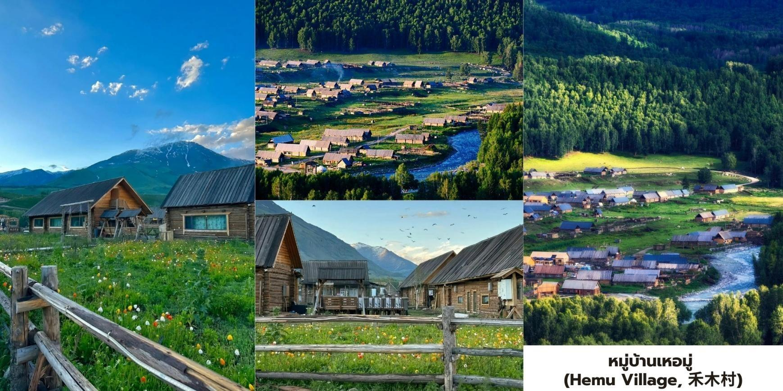

บ่าย จากนั้นนำท่านเดินทางกลับสู่ เมืองปูร์จิน (Burqin,布尔津) ใช้เวลาเดินทางประมาณ 160 กิโลเมตร 3 ชั่วโมง
ค่ำ บริการอาหารค่ำ ณ ภัตตาคาร
ที่พัก Shang Shi International Hotel ระดับ 4* หรือเทียบเท่า
วันที่หก เมืองบูร์จิน – อู่ไฉ่ถาน – อูร์เหอ – เมืองปีศาจ – ขุยถุน

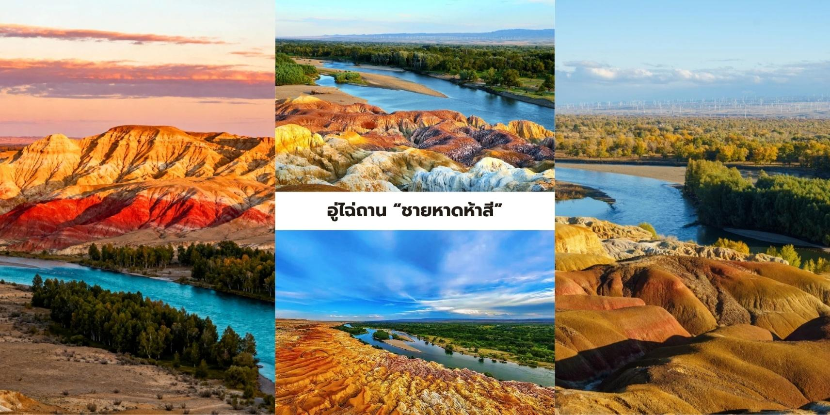
เช้า บริการอาหารเช้า ณ ห้องอาหารของโรงแรม

นำท่านชม อู่ไฉ่ถาน (Wucaitan -五彩滩) ถูกจัดอันดับให้เป็นแหล่งท่องเที่ยวระดับ 4A (AAAA) แปลว่าชายหาดห้าสีที่ได้ชื่อนี้มาเพราะว่าบริเวณนี้ทางฝั่งใต้ของอู๋ไฉ่ถานมีโอเอซิส ทะเลทรายและท้องฟ้าสีฟ้า ส่วนฝั่ง เหนือเป็นหินประหลาดที่มีสีสันหลากหลาย ประกอบด้วยชั้นตะกอนดินเหนียว ทรายและกรวด ซึ่งเป็นรูปแบบของหิน ที่ถูกลมและน้ำกัดเซาะ โอบล้อมด้วยธรรมชาติที่สมบูรณ์ตลอดแนวของธารน้ำมีความยาวไกลสุดตา เมื่อยามที่แสง ของดวงอาทิตย์สะท้อนต้องลำธาร อยู่ท่ามกลางหินหลายสี ความมหัศจรรย์จึงเกิดขึ้นจนได้รับสมญานามว่า “ชายหาดห้าสี”
เที่ยง บริการอาหารกลางวัน ณ ภัตตาคาร
บ่าย นำท่านเดินทางสู่ เมืองอูร์เหอ (Urhe, 乌尔禾) ดินแดนแห่งลม แสงและหินทะเลทราย คือเขตการ ปกครองหนึ่งของเมืองเคอลามาย (Karamay) ในซินเจียง ซึ่งเป็นจุดแวะพักสำคัญบนเส้นทางสายเหนือ (North Xinjiang Ring Road) ที่มุ่งหน้าสู่ปูร์จินและคานาส ที่นี่โดดเด่นด้วยภูมิทัศน์แบบโกบี (Gobi) ที่แห้งแล้ง แต่เต็มไป ด้วยปรากฏการณ์ทางธรณีวิทยาอันน่าทึ่ง และความงามที่สวนทางกับความเวิ้งว้าง
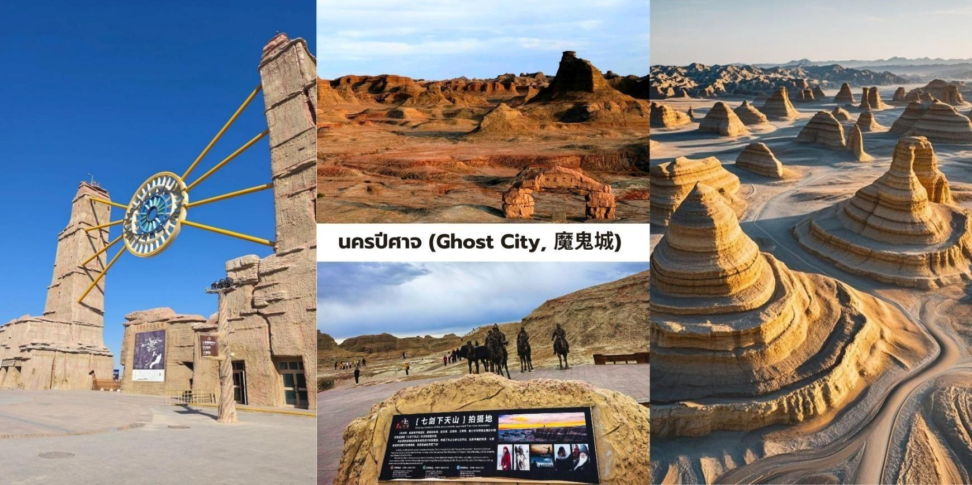
นำท่านชม นครปีศาจ (Ghost City, 魔鬼城) เมืองปีศาจแห่งทะเลทราย เสียงลมและหินแห่งทะเลทราย ความงามเหนือจริงของซินเจียงที่ยืนยันถึงพลังอันยิ่งใหญ่ของธรรมชาติ ที่นี่ไม่ได้เป็นเพียงภูมิประเทศที่แห้งแล้ง แต่คือห้องเรียนทางธรณีวิทยาที่มีชีวิต นครปีศาจแห่งนี้คือแหล่งรวมปรากฏการณ์ "ภูมิประเทศแบบหย่าตัน" ที่ใหญ่ และได้รับการอนุรักษ์ดีที่สุดแห่งหนึ่งในโลก คำว่า "หย่าตัน" (Yardang) เป็นคำศัพท์ทางธรณีวิทยาที่ใช้เรียก สันเขา หรือโขดหินที่ถูกแกะสลักโดยกระบวนการกัดกร่อนจากลม (Wind Abrasion) และน้ำ (Water Erosion) ในช่วงเวลา หลายล้านปี ทำให้เกิดประติมากรรมแห่งกาลเวลาโครงสร้างหินดินดานและหินทรายที่นี่ถูกสร้างขึ้น จากชั้นตะกอนในยุค ครีเทเชียส (Cretaceous Period) ซึ่งเคยเป็นทะเลสาบน้ำจืดโบราณ เมื่อภูมิประเทศถูกยกตัวสูงขึ้น ลมทะเลทรายจึง เริ่มทำหน้าที่เป็นช่างแกะสลัก สร้างสรรค์ภูมิทัศน์ให้มีรูปทรงคล้ายปราสาทโกธิค, เรือรบโบราณ, สฟิงซ์และป้อมปราการ ที่ยิ่งใหญ่เกินจินตนาการของมนุษย์ ปรากฏการณ์เสียงสะท้อนที่มาของชื่อ "นครปีศาจ" มาจากเสียงเมื่อลมแรงพัดผ่าน ช่องหินและหุบเหวที่ว่างเปล่าจะเกิดเสียงหวีดหวิวที่ดังอย่างต่อเนื่องคล้ายเสียงหอน, เสียงดนตรีประหลาดหรือเสียง คร่ำครวญ ซึ่งสร้างบรรยากาศลึกลับและน่าเกรงขามให้กับผู้มาเยือนความงามของ นครปีศาจนั้นแปรผันไปตามสภาพ แสงและเงา ทำให้มันเป็นสวรรค์ของช่างภาพ ได้รับการยอมรับจากวงการภาพยนตร์จีนและฮอลลีวูดโดยถูกใช้เป็น ฉากหลังสำหรับภาพยนตร์แนวประวัติศาสตร์และแฟนตาซีหลายเรื่อง เช่น "7กระบี่เทวดา (Seven Swords)" ทำให้ความรู้สึกเมื่อไปยืนอยู่ ณ ที่แห่งนี้เต็มไปด้วยจินตนาการและความยิ่งใหญ่

จากนั้นนำท่านเดินทางสู่ เมืองขุยถุน (Kuytun,奎屯) เป็นศูนย์กลางการขนส่งสินค้า, การกระจาย สินค้าและ การคมนาคมที่ใหญ่ที่สุดในพื้นที่ซินเจียงตอนเหนือ เป็นจุดบรรจบของทางหลวงแผ่นดินหมายเลข G30, G312 และ G217 ทำให้การเดินทางไปยังเมืองอื่นๆ ในซินเจียงและภูมิภาคใกล้เคียงสะดวกสบาย ใช้เวลาเดินทางประมาณ 460 กิโลเมตร 5 ชั่วโมง 5 นาที
ค่ำ บริการอาหารค่ำ ณ ภัตตาคาร เมนูพิเศษสุกี้
ที่พัก Long Ze Hotel ระดับ 4* หรือเทียบเท่า
วันที่เจ็ด ขุยถุน – อุรุมชี – ซีหนิง – เมืองโบราณผิงอันอี้

เช้า บริการอาหารเช้า ณ ห้องอาหารของโรงแรม
จากนั้นนำท่านเดินทางกลับสู่ เมืองอุรุมชี (Urumqi, 乌鲁木齐) เพื่อไปยังสนามบินอุรุมชี ใช้เวลา เดินทางประมาณ 250 กิโลเมตร 3.5 ชั่วโมง
เที่ยง บริการอาหารกลางวัน ณ ภัตตาคาร
บ่าย นำท่านเดินทางสู่ สนามบินอุรุมชี เพื่อเดินทางสู่ ซีหนิง
16.50 น. นำท่านเดินทางสู่ ซีหนิง โดยสายการบิน แอร์ไชน่า เที่ยวบิน CA8564
19.20 น. เดินทางถึง เมืองซีหนิง หลังรับสัมภาระเรียบร้อย
นำท่านเดินทางสู่ เมืองโบราณผิงอันอี้ มีสถาปัตยกรรมที่สวยงามและวัฒนธรรมของชนกลุ่มน้อยปู้อีที่ยังคงรักษา สถาปัตยกรรมดั้งเดิมไว้ได้อย่างดี
อิสระอาหารเย็นเพื่อสะดวกแก่การท่องเที่ยว
ที่พัก Yong He International Express Hotel ระดับ 4* หรือเทียบเท่า
วันที่แปด เมืองโบราณดันการ์ – มัสยิดตงกวน – ถนนคนเดินเซี่ยหนานกวน – ถนนคนเดินลี่เหมิง
– สนามบินสุวรรณภูมิ

เช้า บริการอาหารเช้า ณ ห้องอาหารของโรงแรม
นำท่านชม เมืองโบราณดันการ์ Danggar Ancient Town 丹噶尔古城 ในภาษาทิเบต แปลว่า "หอยสังข์ขาว" โดยมีประวัติยาวนานกว่า 600 ปี เมื่อเดินเข้าสู่เมืองโบราณ สิ่งแรกที่สัมผัสได้คือบรรยากาศของเมืองเก่าที่ดูราวกับ หยุดเวลาเอาไว้ ถนนสายหลักของเมืองมีความยาวไม่ถึง 1 กิโลเมตร แต่สองฝั่งเต็มไปด้วยอาคาร ไม้แบบราชวงศ์ หมิง–ชิง ร้านค้าโบราณ ศาลเจ้าและวัดต่าง ๆ พื้นถนนปูด้วยหินเก่าและตรอกซอกซอยเล็ก ๆ เชื่อมโยงกันเหมือน ใยแมงมุม ทำให้การเดินเที่ยวในเมืองนี้ เต็มไปด้วยเสน่ห์ของอดีต ในอดีตเมืองนี้ยังมีระบบพ่อค้าคนกลางที่เรียกว่า “เซี่ยเจีย” (歇家) ซึ่งทำหน้าที่คล้ายกับ นายหน้าหรือผู้ประสานการค้าในปัจจุบัน โดยต้องได้รับใบอนุญาตจากทางการ ก่อนจึงจะสามารถทำธุรกิจได้
จากนั้นนำท่านเที่ยวชมด้านนอก มัสยิดตงกวน (Dongguan Mosque – 东关清真大寺) เป็นหนึ่งในมัสยิด ที่ใหญ่และสำคัญที่สุดในประเทศจีนมีประวัติศาสตร์ยาวนานกว่า 600 ปีและเป็นศูนย์กลางของชุมชนมุสลิมในภูมิภาคนี้ โครงสร้างของมัสยิดสะท้อนถึงการผสมผสานระหว่างสถาปัตยกรรมจีนดั้งเดิมและสไตล์อิสลาม มัสยิดตงกวานมี ความสำคัญต่อชุมชนมุสลิมในซีหนิงเป็นอย่างมากเป็นศูนย์กลางทางศาสนาและวัฒนธรรมนอกจากนี้มัสยิดแห่งนี้ยังเป็นสัญลักษณ์ของความหลากหลายทางวัฒนธรรมในประเทศจีนและเป็นตัวอย่างของการอยู่ร่วมกันอย่างสันติสุขระหว่างชาวมุสลิม และชาวพุทธ

เที่ยง บริการอาหารกลางวัน ณ ภัตตาคาร

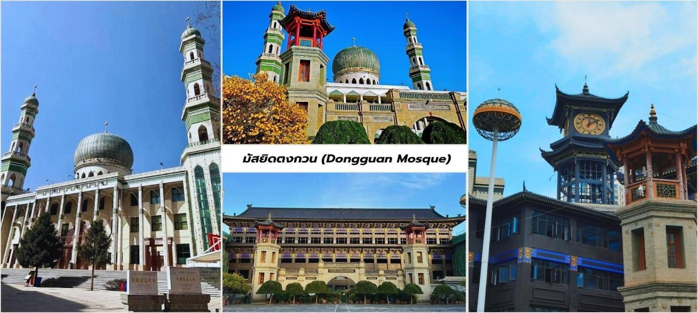

จากนั้นให้ท่านได้อิสระช้อปปิ้งซื้อของฝาก ถนนคนเดินเซียหนานกวน Xia Nanguan (หรือ Xia'nanguan Street -下南关美食街)เป็นหนึ่งในถนนที่มีชีวิตชีวาและเป็นที่รู้จักในเมืองซีหนิง (Xining) เมืองหลวงของมณฑลชิงไห่ ประเทศจีน ถนนสายนี้ไม่ได้เป็นเพียงแค่ถนนธรรมดา แต่เป็นแหล่งรวมวัฒนธรรม อาหารและวิถีชีวิตของชาวเมือง ซีหนิงที่น่าสนใจ เสน่ห์ของถนน Xia Nanguan มีชื่อเสียงในฐานะ"สวรรค์ของคนรักอาหาร"โดยเฉพาะอาหารพื้นเมือง ของซีหนิงและอาหารสไตล์ชาวมุสลิม (Hui Muslim) คุณจะได้สัมผัสกับกลิ่นอายของวัฒนธรรมที่หลากหลายที่ผสม ผสานกันอย่าง ลงตัวในเมืองนี้
แหล่งรวมอาหารอร่อย: นี่คือจุดเด่นที่สุดของที่นี่ตลอดสองข้างทางเต็มไปด้วยร้านอาหาร แผงลอยและร้านค้า ที่ขายอาหารท้องถิ่นมากมาย สิ่งที่คุณไม่ควรพลาดคือ:
เนื้อแกะเสียบไม้ (Lamb Skewers / Yangrou Chuan): เมนูยอดนิยมที่หอมกรุ่นจากเตา ย่างสดๆ เสิร์ฟร้อนๆ ปรุงรสด้วยเครื่องเทศเฉพาะตัว
บะหมี่ดึงมือ (Hand-Pulled Noodles / Lanzhou Beef Noodles): แม้จะขึ้นชื่อว่าเป็น บะหมี่หลานโจว แต่ในซีหนิงก็มีร้านอร่อยๆ ให้ลิ้มลองมากมายเส้นเหนียวนุ่มกับ น้ำซุปเข้มข้น
อาหารสไตล์มุสลิมอื่นๆ: เช่น ซุปเนื้อแกะ (Zasui Tang) และขนมปังนาน (Naan Bread)
โยเกิร์ตชิงไห่ (Qinghai Yogurt): โยเกิร์ตเนื้อนุ่มรสชาติกลมกล่อมไม่เปรี้ยวจัดเป็นของหวานที่ไม่ควรพลาด
บรรยากาศคึกคัก: โดยเฉพาะในช่วงเย็นถึงกลางคืนจะเต็มไปด้วยผู้คน ทั้งคนท้องถิ่นและนักท่องเที่ยวที่ออกมา เดินเล่น ชิมอาหารและดื่มด่ำกับบรรยากาศ
วัฒนธรรมท้องถิ่น:การมาเดินเล่นที่นี่คุณจะได้เห็นวิถีชีวิตประจำวันของผู้คนและสัมผัสถึงความหลากหลายทางวัฒนธรรมของซีหนิง ซึ่งเป็นเมืองที่มีประชากรจากกลุ่มชาติพันธุ์ต่างๆ อาศัยอยู่ร่วมกัน
นำท่านเดินทางสู่ ถนนคนเดินลี่เหมิง (Limeng Commercial Pedestrian Street,力盟步行街) ตั้งอยู่ในใจกลางเมืองซีหนิง มณฑลชิงไห่เป็นแหล่งรวมความทันสมัย วัฒนธรรมท้องถิ่นและอาหารเลิศรสที่สำคัญคือ ได้รับการจัดอันดับให้เป็นเขตท่องเที่ยวเชิงวัฒนธรรมระดับ AAAA ของประเทศจีนและเป็น "ถนนการค้าที่มีชื่อเสียง ของจีน"ที่นี่เป็นศูนย์รวมการท่องเที่ยวที่ครบวงจรที่เปิดโอกาสให้นักท่องเที่ยวได้สัมผัสกับวัฒนธรรมของชาวซีหนิง

และชิงไห่ได้อย่างแท้จริงถนนคนเดินลี่เหมิงเป็นสถานที่ที่ยอดเยี่ยมที่สุดในการลิ้มลองรสชาติอาหารประจำภูมิภาคชิงไห่และอาหารพื้นเมืองของชาวมุสลิม (Hui Nationality) ที่อาศัยอยู่ในซีหนิง
ลองชิม อาหารพื้นเมืองชิงไห่: หนิวโร่วเมี่ยน (Niu Rou Mian / 牛肉面) หรือบะหมี่เนื้อวัวรสเผ็ดสไตล์ชิงไห่แท้ๆ, ป่านฝ่าน(Banfan/拌饭)ข้าวผัดสไตล์ท้องถิ่น,และอาหารประเภทแป้งสาลี (Noodle & Wheat-based foods) ต่างๆ
ร้านกาแฟและบาร์: มีคาเฟ่ทันสมัยและบาร์เล็กๆ ให้คุณได้นั่งพักผ่อนหลังจากการเดินทางที่ยาวนานจากทิเบต
ช้อปปิ้งและสินค้าทางวัฒนธรรม
ช้อปปิ้งร้านค้าสมัยใหม่และร้านขายของพื้นเมือง: ห้างสรรพสินค้าและร้านค้าใหญ่ สินค้าที่ระลึกที่สะท้อนถึง วัฒนธรรมของชิงไห่และทิเบต เช่น เครื่องประดับที่ทำจากหิน เทอร์ควอยซ์, หินซี่ (Dzi Beads), ผลิตภัณฑ์จาก จามรี (Yak), สินค้าที่เกี่ยวข้องกับยาแผนโบราณทิเบตและชิงเคอจิ่ว (Qingke Wine / 青稞酒) ซึ่งเป็นไวน์ที่ทำจาก ข้าวบาร์เลย์ที่ราบสูง
อิสระอาหารเย็นเพื่อสะดวกแก่การท่องเที่ยว
สมควรแก่เวลา นำท่านเดินทางสู่ สนามบินซีหนิงเฉาเจียเป่า เพื่อเดินทางกลับสู่ ประเทศไทย
23.40 น. ออกเดินทางบินลัดฟ้ากลับสู่ สนามบินสุวรรณภูมิ ประเทศไทย โดยสายการบิน ไทยเวียตเจ็ทแอร์ (Thai Vietjet Air) เที่ยวบินที่ VZ3691 ใช้เวลาเดินทาง 4 ชั่วโมง 5 นาที ไม่รวมบริการอาหารและเครื่องดื่ม บนเครื่อง
02.45 น. เดินทางถึง สนามบินสุวรรณภูมิ ประเทศไทย โดยสวัสดิภาพ พร้อมด้วยความประทับใจ

